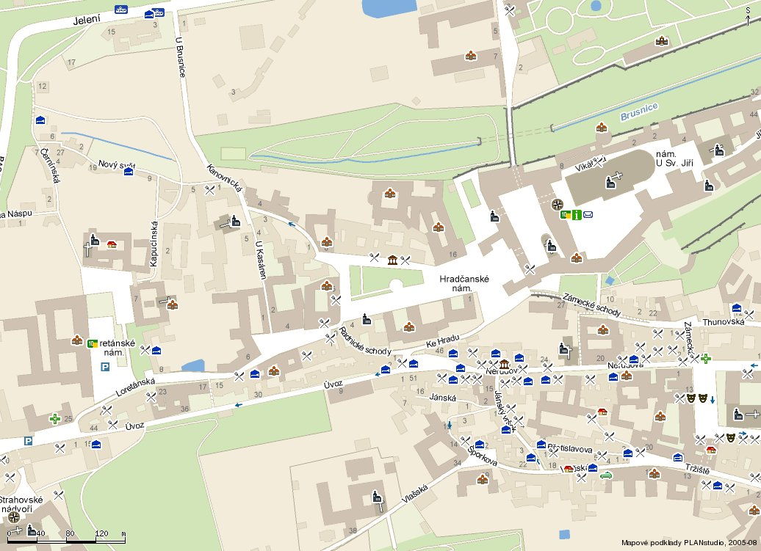
LEGENDA:
zátarasy
místo projevu
vstup pro veřejnost

přístupová cesta pro veřejnost

Zastávka tram. Č. 22, 23, 32
Zastávka tram. Č. 22, 23, 32
Zastávka tram. Č. 12, 20, 22

